1. Fondamenti degli LLM (Large Language Models)
Per scrivere buoni prompt, bisogna capire come "ragiona" la macchina:
- Motori Statistici: Gli LLM non "pensano" come gli umani; sono motori predittivi che analizzano il contesto per prevedere la parola (o token) successiva più probabile.
- I Token: Sono le unità atomiche del testo (parole, sottoparole o caratteri) associate a un ID numerico. La tokenizzazione per sottoparole aiuta a gestire parole rare o nuove.
- Architettura Transformer: La maggior parte degli LLM moderni usa questa architettura, basata sul meccanismo di Self-Attention, che permette al modello di capire l'importanza di ogni parola rispetto alle altre nella frase.
- Limiti: Gli LLM possono avere allucinazioni (inventare fatti), presentare bias (pregiudizi) e hanno una conoscenza "congelata" alla data dell'ultimo addestramento.

2. Cos'è il Prompt Engineering?
È il processo strategico di progettazione e ottimizzazione dell'input per ottenere output accurati e di alta qualità.
- Il Ponte: Funge da collegamento tra l'intento umano (spesso ambiguo) e l'esecuzione della macchina.
- Vantaggi: Migliora la qualità, riduce l'ambiguità, aumenta l'efficienza e garantisce consistenza nello stile e nel formato.

3. Tecniche Fondamentali di Prompting
Il documento identifica diverse strategie per guidare il modello:
Tecnica | Descrizione | Ideale per...
Zero-Shot | Richiesta senza esempi preliminari. | Task semplici e diretti.
Few-Shot | Fornire alcuni esempi (input -> output) nel prompt. | Formati specifici o task complessi.
Chain-of-Thought (CoT) | Incoraggiare il modello a scomporre il problema in passaggi logici. | Logica, matematica e debugging.
Role Prompting | Assegnare un ruolo o una "persona" specifica (es. "Agisci come un avvocato"). | Definire tono, stile e prospettiva.

4. Pattern di Prompting Comuni
I pattern sono "template intelligenti" riutilizzabili per problemi ricorrenti:
- Template Pattern: Si fornisce una struttura con "segnaposto" (es. [NOME], [PREZZO]) che l'IA deve compilare.
- Persona-Audience: Adatta la spiegazione in base a chi ascolta (es. spiegare i buchi neri a un astrofisico vs un bambino di 8 anni).
- Cognitive Verifier: L'IA genera domande di approfondimento prima di rispondere, per essere più accurata.
- Reflection & Iterative Refinement: Si chiede all'IA di criticare la propria risposta e migliorarla in cicli successivi.
- Menu Actions: Trasforma l'IA in uno strumento con comandi specifici (es. "aggiungi CIBO", "risparmia").
- Flipped Interaction: L'IA fa domande all'utente per chiarire i dettagli di un compito prima di eseguirlo.

5. Best Practices e Checklist
Per ottenere i risultati migliori, segui queste regole d'oro:
- Sii specifico: Evita la vaghezza (es. non dire "Parlami di X", ma definisci obiettivo e contesto).
- Usa i delimitatori: Usa virgolette o triple virgolette per separare le istruzioni dai dati.
- Specifica il formato: Chiedi esplicitamente tabelle, JSON, elenchi o codice.
- Itera: Il primo prompt raramente è perfetto; affinarlo è parte del processo.
- Verifica sempre: Non fidarti ciecamente; l'IA può allucinare.

1. Definizione e Scopo dell'Ingegneria del Software
- Definizione IEEE: È l'applicazione di un approccio sistematico, disciplinato e quantificabile allo sviluppo, operatività e manutenzione del software.
- Oltre la Programmazione: A differenza del "falegname" (singolo artigiano), la SE gestisce sistemi così grandi da richiedere un TEAM, entro tempi e budget definiti, garantendo qualità e affidabilità.
- Importanza Economica: Nel 2025, il fatturato mondiale del software supererà i 1500 miliardi di Euro.

2. La Crisi del Software e i Grandi Fallimenti
La disciplina è nata per rispondere alla "crisi del software": l'incapacità di gestire sistemi complessi nonostante la potenza dell'hardware.
- Caso Ariane 5 (1996): Il razzo esplose per un bug software (overflow aritmetico: tentativo di inserire un dato a 64-bit in uno spazio da 16-bit). Costo: 7 miliardi di dollari.
- Caso Denver Airport: Un sistema automatizzato per i bagagli fallì miseramente, con 560 milioni di dollari fuori budget e 16 mesi di ritardo.

3. Ruoli e Processi
- Ruoli Moderni: Oltre ai ruoli tradizionali (analista, designer, tester), oggi troviamo figure specializzate come DevOps Engineer (automazione e infrastruttura), Cloud Engineer, Full Stack Engineer e Blockchain Developer.
- Il Processo Software: Un insieme di attività (Specifica, Sviluppo, Validazione, Evoluzione) , ruoli, manufatti ed eventi.
- Modelli: Esistono due approcci principali:
  - Plan-driven (Waterfall): Basati su una pianificazione rigida iniziale ("falla bene la prima volta").
  - Agili (es. Scrum): Basati su iterazioni, feedback e adattamento ("falla bene l'ultima volta").

4. Costi e Sfide
- Costi di Manutenzione: Contrariamente a quanto si pensa, lo sviluppo iniziale è solo una piccola parte. La manutenzione può costare dal 70% all'80% del costo totale del ciclo di vita.
- Sfide principali: L'immaterialità del software (non ha vincoli fisici), i requisiti che cambiano continuamente e la rapidità del cambiamento tecnologico.

5. La Rivoluzione degli LLM nel Software Engineering
Il corso è stato ristrutturato perché i modelli linguistici (LLM) ora possono supportare quasi tutte le fasi (codifica, requisiti, testing, gestione progetti).
- Cambiamenti al corso: Inserimento della Prompt Engineering e riduzione dell'analisi ad oggetti tradizionale.
- Progetto del corso: Sarà svolto a coppie utilizzando gli LLM

3. Software Open Source e Protezione Legale
Ecco i concetti chiave organizzati per il tuo studio:

1. La Protezione della Proprietà Immateriale
Il software è considerato un'opera dell'ingegno e, come tale, è protetto dalle leggi sul diritto d'autore (copyright). Esistono tre strumenti principali per regolare i beni immateriali:
- Diritto d'autore: Spetta al creatore e sorge automaticamente con la creazione. Dura fino a 75 anni dopo la morte dell'autore. Protegge il codice sorgente, le icone e l'interfaccia utente dalla copia.
- Brevetto: Protegge invenzioni industriali per 20 anni e richiede la pubblicazione dei dettagli. In Europa il software non si può brevettare, a differenza degli USA.
- Marchio: Protegge nomi (es. Intel, Nintendo) e loghi in modo illimitato, purché usati effettivamente.

2. Software Libero e Open Source
Il movimento nacque negli anni '80 come reazione alla "chiusura" del codice operata dalle aziende per evitare la concorrenza.

Le 4 Libertà del Software Libero (FSF)
Richard Stallman definì il "Free Software" non necessariamente come gratuito, ma basato su 4 libertà fondamentali:
- Libertà 0: Eseguire il programma per qualsiasi scopo.
- Libertà 1: Studiare e modificare il programma (richiede l'accesso al sorgente).
- Libertà 2: Copiare e distribuire il programma per aiutare gli altri.
- Libertà 3: Migliorare il programma e distribuirne pubblicamente i miglioramenti.

Open Source Initiative (OSI)
L'enfasi dell'OSI è sulla libertà di redistribuzione senza discriminazioni verso persone o campi d'applicazione (es. non si può vietare l'uso commerciale o bellico).

3. Classificazione delle Licenze e Termini Chiave
È essenziale non confondere termini simili che hanno implicazioni legali diverse:
- Copyleft (es. GPL): Un sistema che usa il copyright per garantire che il software resti libero. Impone che ogni opera derivata sia distribuita con la stessa licenza ("licenza virale").
- Licenze Permissive (es. MIT, BSD, Apache): Garantiscono le 4 libertà ma permettono di ridistribuire versioni modificate anche sotto licenze proprietarie. La MIT è attualmente la più usata.
- Freeware: Software gratuito di cui è permessa la distribuzione ma non la modifica (il sorgente non è disponibile).
- Shareware: Permessa la distribuzione, ma l'uso oltre certi limiti richiede il pagamento di una licenza.
- Pubblico Dominio: Software senza licenza di copyright; può essere modificato, ma le modifiche possono diventare soggette a copyright privato.

4. Modelli di Business e Trend
- Dual Licensing: Un'azienda rilascia il software gratuitamente sotto licenza "forte" (GPL/AGPL) per creare mercato e attirare collaboratori, ma vende una versione proprietaria con assistenza, garanzia e aggiornamenti.
- Esempi Celebri: Linux, Apache, LibreOffice, MySQL e React.
- Tendenze 2025: La licenza MIT domina il mercato con circa il 40% di utilizzo, seguita da Apache 2.0 e GPL v2.
In questo quarto modulo, entriamo nel vivo delle metodologie di sviluppo, analizzando i Modelli di Processo Software. Un modello di processo è una rappresentazione astratta (un'architettura) che descrive come organizzare le attività di produzione.

4. Modelli di Processo Software (Parte 1)

1. I Tre Modelli Generici
Esistono tre approcci principali che definiscono come le attività di specifica, sviluppo, validazione ed evoluzione vengono coordinate:
- Modello a Cascata (Waterfall): Le attività sono fasi distinte e sequenziali (requisiti, progetto, codifica, ecc.).
- Sviluppo Evolutivo: Specifica e sviluppo sono intrecciati; si crea un sistema iniziale che evolve attraverso il feedback.
- Ingegneria del Software basata sul Riuso: Il sistema è assemblato partendo da componenti già esistenti.

2. Il Modello a Cascata (Waterfall)
È il modello più "classico" e rigoroso, derivato dall'ingegneria civile.
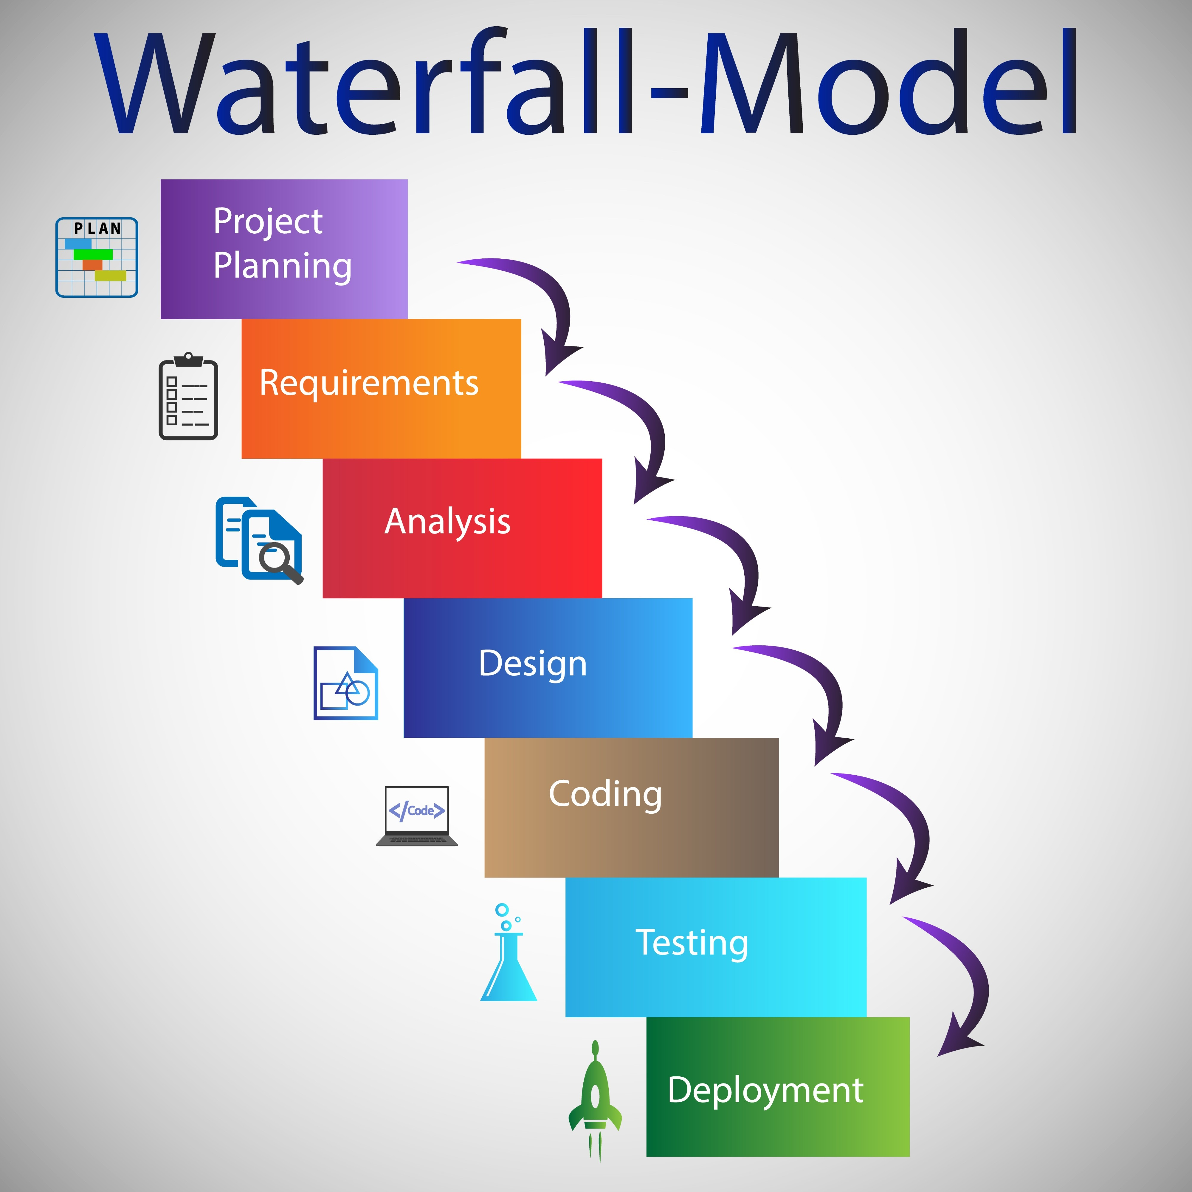
- Fasi Rigide: Ogni fase deve essere completata prima di passare alla successiva: Analisi dei requisiti → Progettazione → Implementazione → Integrazione → Manutenzione.
- Quando usarlo: È adatto a sistemi grandi, complessi e critici dove i requisiti sono stabili e ben definiti dall'inizio.
- Criticità: È estremamente inflessibile. È difficile rispondere a cambiamenti nei requisiti a progetto avviato, e un errore nelle fasi iniziali può essere catastrofico in termini di costi.

3. Sviluppo Evolutivo
A differenza della cascata, questo approccio accetta che i requisiti cambino nel tempo.
- Due approcci:
  - Sviluppo Esplorativo: Si parte da ciò che è chiaro e si aggiungono funzionalità man mano che il cliente fornisce feedback.
  - Prototipazione "Throw-away": Si costruisce un prototipo rapido solo per capire i requisiti oscuri, per poi scartarlo e iniziare lo sviluppo vero e proprio.
- Svantaggi: Spesso manca di visibilità per il management (poca documentazione ad ogni passo) e i sistemi tendono a essere mal strutturati a causa dei continui cambiamenti.

4. Sviluppo Basato sul Riuso (CBSE)
Questo modello riflette la tendenza moderna di non scrivere tutto da zero.
- Processo: Si analizzano i componenti disponibili (librerie, API, servizi), si adattano i requisiti a ciò che esiste e si integra il tutto.
- Vantaggi: Riduzione drastica dei tempi e dei costi di sviluppo.

5. Sviluppo Incrementale
Invece di rilasciare tutto il sistema alla fine (come nel Waterfall), il software viene consegnato in incrementi.
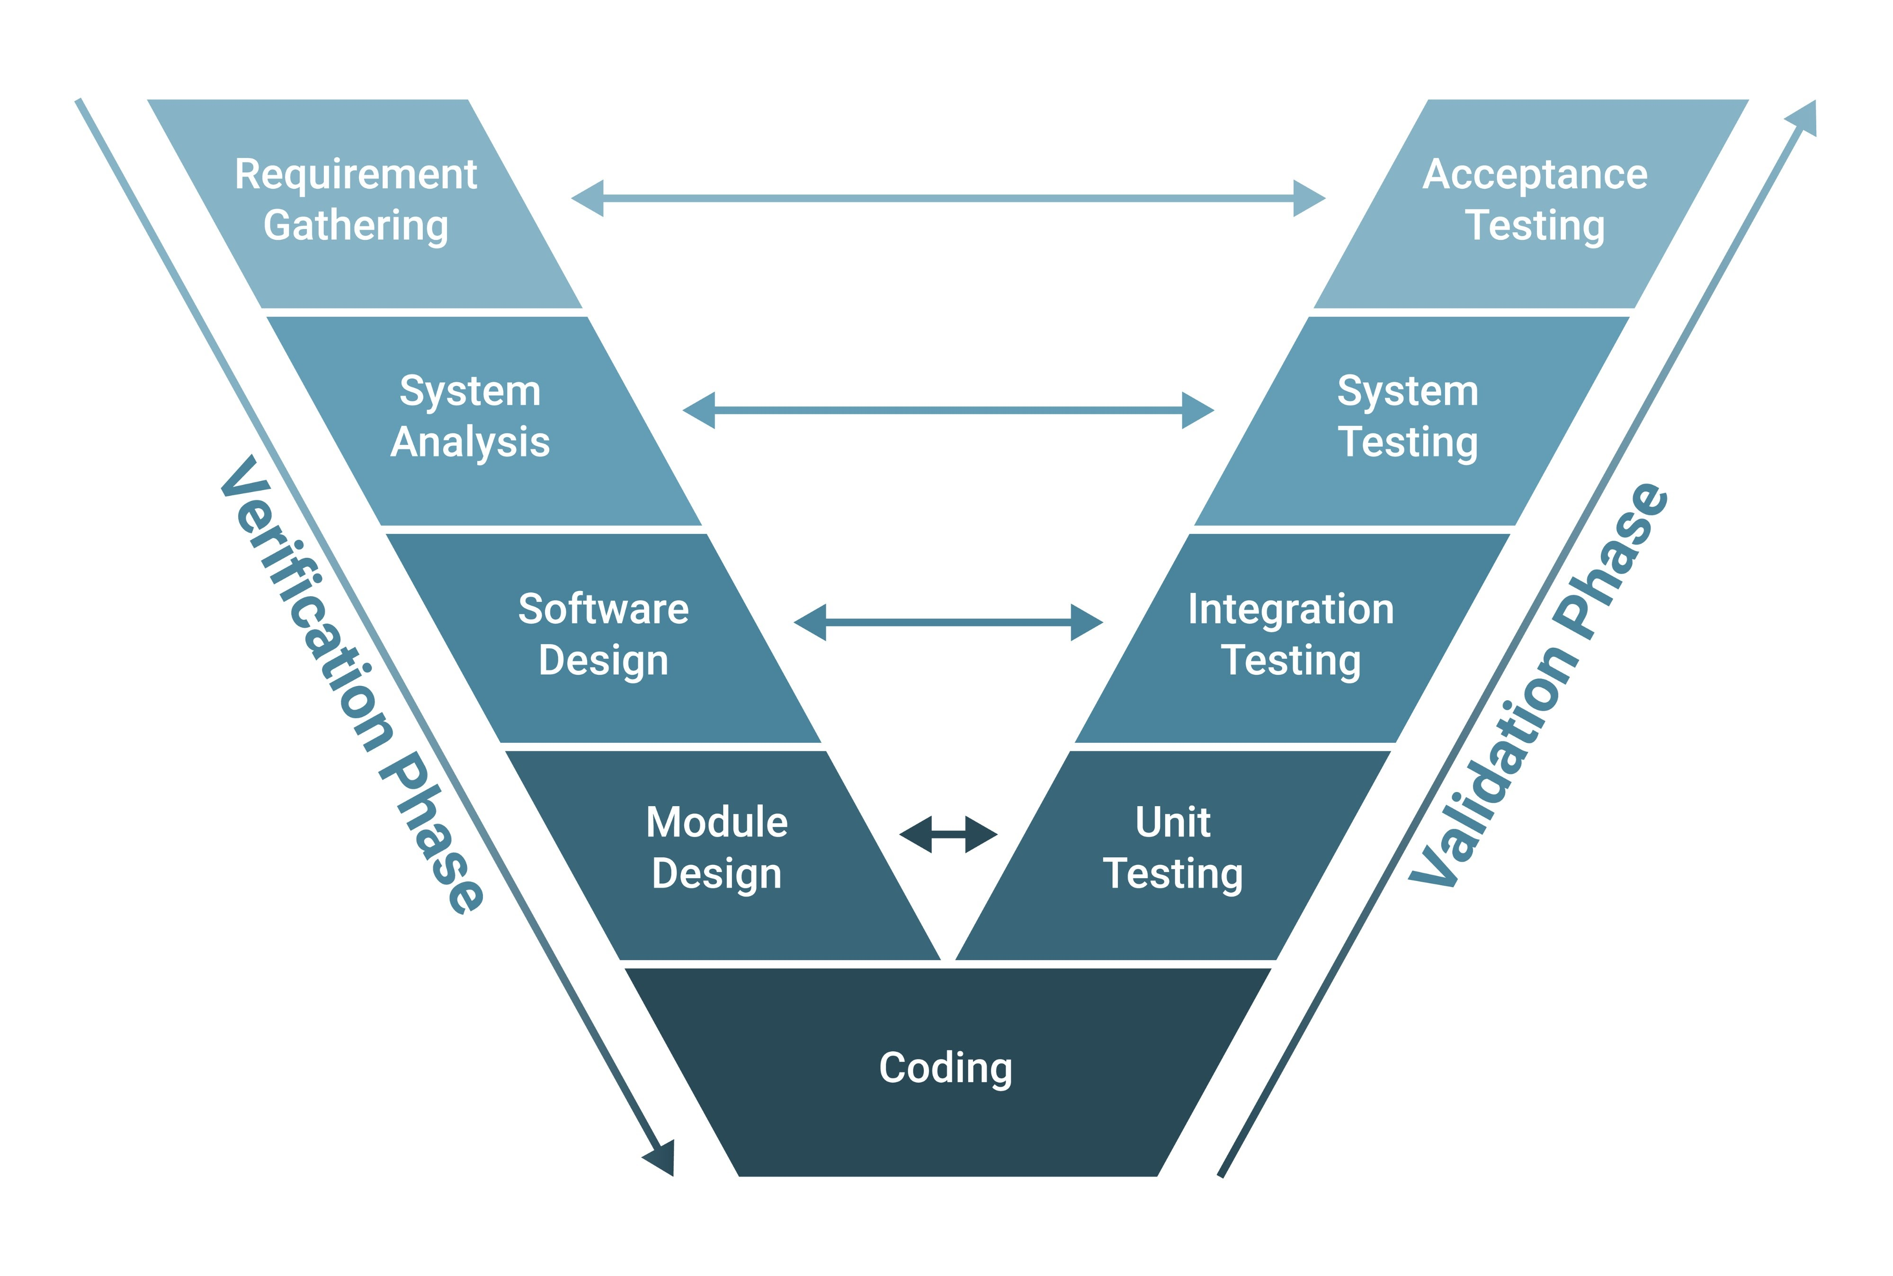
- Priorità: Si sviluppano e consegnano prima le funzionalità a più alta priorità.
- Vantaggi chiave:
  - Il cliente riceve valore immediato (può usare una parte del sistema subito).
  - Il rischio di fallimento totale del progetto è molto più basso.
  - I cambiamenti sono più facili da gestire perché influenzano solo gli incrementi futuri.

Sintesi per lo studio: Ricorda che il Waterfall punta sulla pianificazione anticipata (Plan-driven), mentre lo Sviluppo Incrementale ed Evolutivo sono alla base dei metodi Agili.

5. Modelli di Processo Software (Parte 2)

1. Il Modello a "V" (V-Model)
Questo modello è un'estensione del modello a cascata che mette in risalto la stretta relazione tra le fasi di sviluppo e le corrispondenti fasi di test.
- Simmetria: Per ogni fase di "discesa" (definizione dei requisiti, progettazione del sistema, progettazione dettagliata), esiste una fase speculare di "risalita" dedicata alla verifica e validazione (test unitari, test di integrazione, test di sistema).
- Pianificazione anticipata: I test non vengono pensati alla fine, ma vengono pianificati durante la fase di analisi corrispondente.

2. Sviluppo Basato su Prototipi (Prototyping)
Un prototipo è una versione iniziale del sistema usata per dimostrare concetti, provare opzioni di progetto e scoprire di più sui requisiti.
- Obiettivo: Aiutare gli stakeholder a capire cosa serve davvero, riducendo le ambiguità.
- Prototipi "usa e getta" (Throw-away): Vengono creati rapidamente per chiarire i requisiti e poi eliminati. Non devono essere usati come base per il prodotto finale perché spesso mancano di qualità, sicurezza e documentazione.
- Vantaggi: Migliore usabilità del sistema e design più vicino alle reali esigenze dell'utente.

3. Il Modello a Spirale (Boehm)
È il primo modello che introduce esplicitamente l'analisi del rischio nel processo produttivo.
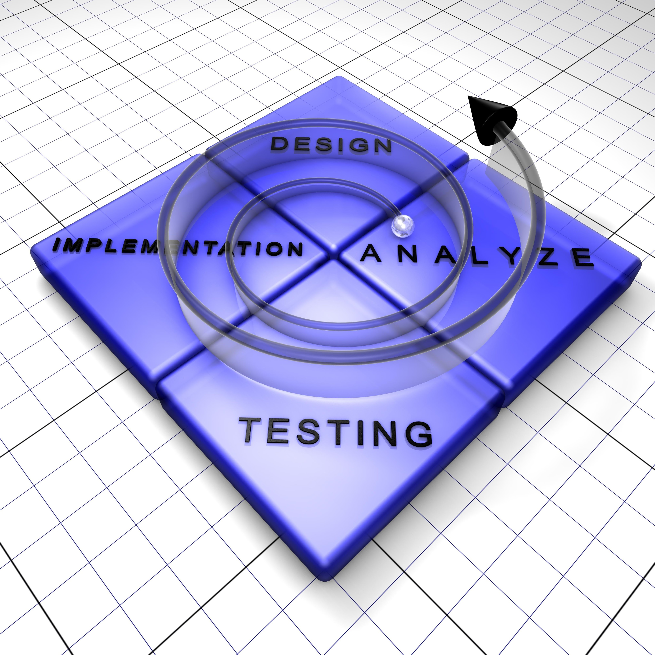
- Struttura ciclica: Invece di una sequenza di attività, il processo è rappresentato come una spirale dove ogni giro (fase) è diviso in quattro settori:
  - Determinazione obiettivi: Definizione dei vincoli e delle alternative.
  - Valutazione e riduzione dei rischi: Analisi dettagliata di cosa potrebbe andare storto e creazione di prototipi per mitigare i rischi.
  - Sviluppo e convalida: Scelta di un modello di sviluppo (es. cascata o incrementale) per realizzare la versione corrente.
  - Pianificazione: Revisione del lavoro e pianificazione del ciclo successivo.
- Punto di forza: Se un rischio (es. tecnologico o di mercato) è troppo alto, il progetto può essere interrotto prima di sprecare altro budget.

4. Rational Unified Process (RUP)
Il RUP è un modello moderno e "pesante" che cerca di unire i vantaggi degli approcci iterativi con una struttura organizzata. Si divide in quattro fasi temporali:
- Incezione (Inception): Definizione del business case e dell'ambito del progetto.
- Elaborazione (Elaboration): Analisi del dominio e definizione dell'architettura.
- Costruzione (Construction): Sviluppo del software e della documentazione.
- Transizione (Transition): Consegna del sistema agli utenti finali.

Concetto chiave per l'esame: Il passaggio fondamentale tra questi modelli è la gestione dell'incertezza. Il V-Model prova a gestirla con i test, il Prototyping con il feedback visivo e la Spirale con l'analisi formale dei rischi.

1. Il Modello di Qualità ISO/IEC 25010
Lo standard definisce la qualità attraverso otto macro-caratteristiche principali. Capire queste categorie è fondamentale perché spesso sono in conflitto tra loro (es. aumentare la sicurezza può ridurre l'usabilità).

Caratteristica | Descrizione Sintetica | Sotto-caratteristiche Chiave
Idoneità Funzionale | Il grado in cui il software soddisfa i bisogni dichiarati. | Completezza, Correttezza, Appropriatezza.
Efficienza | Uso economico delle risorse (tempo, CPU, memoria). | Comportamento temporale, Utilizzo risorse, Capacità.
Usabilità | Facilità d'uso, apprendimento e soddisfazione dell'utente. | Apprendibilità, Operabilità, Accessibilità, Estetica.
Affidabilità | Capacità di eseguire funzioni sotto condizioni specifiche. | Maturità, Disponibilità (Uptime), Tolleranza ai guasti.
Sicurezza (Security) | Protezione dei dati da accessi non autorizzati. | Riservatezza, Integrità, Autenticità, Non-ripudio.
Manutenibilità | Facilità con cui il sistema può essere modificato. | Modularità, Riusabilità, Testabilità, Modificabilità.
Compatibilità | Capacità di operare e scambiare dati con altri sistemi. | Coesistenza, Interoperabilità.
Portabilità | Facilità di trasferimento tra diversi ambienti. | Adattabilità, Installabilità, Sostituibilità.

2. Concetti Chiave da Ricordare
- Qualità Interna vs Esterna: La qualità interna riguarda chi sviluppa e mantiene il codice (es. manutenibilità), mentre quella esterna è visibile all'utente finale (es. affidabilità, usabilità).
- Scalabilità: La capacità del sistema di crescere (o decrescere) in base alle necessità di carico senza modifiche al codice.
- Security vs Safety: La Security è la difesa da minacce intenzionali (attacchi hacker), mentre la Safety è la prevenzione di danni non intenzionali (guasti che mettono a rischio vite umane).
- Robustezza: La capacità di gestire input invalidi o condizioni estreme senza "collassare".

3. Qualità nelle Diverse Aree Applicative
Il documento sottolinea come la priorità delle caratteristiche cambi a seconda del tipo di sistema:
- Sistemi Informativi: Focus su Integrità dei dati e Protezione.
- Sistemi Real-time: Focus su Efficienza (tempi di risposta) e Affidabilità.
- Sistemi Embedded: Cruciali la Safety e l'efficienza data la potenza limitata dell'hardware.
- Dapps (Blockchain): Estrema necessità di Correttezza e Sicurezza, poiché il codice non è modificabile una volta rilasciato.

Suggerimento per lo studio: Presta particolare attenzione al concetto di Manutenibilità (slide 18-19). Come abbiamo visto nei moduli precedenti, la manutenzione rappresenta il 67% dei costi del ciclo di vita del software; avere un sistema modulare e testabile è l'unico modo per non far esplodere questi costi nel tempo.

1. Livelli e Stili Architetturali
La progettazione avviene per raffinamento progressivo:
- Architectural Design (High-level): Mappa i requisiti su componenti e sottosistemi.
- Component Design (Low-level): Specifica i dettagli interni dei singoli componenti.
Uno stile architetturale è definito dai tipi di componenti (es. classi, strati), dai connettori (es. chiamate HTTP, protocolli) e dal tipo di controllo (chi attiva i moduli).

2. Architetture di Sistema (Le più comuni)

Architettura a Strati (Layered)
Il sistema è organizzato in strati gerarchici dove ogni livello fornisce servizi a quello superiore e dipende solo da quello inferiore.
- Vantaggi: Basso accoppiamento e supporto al riuso.
- Esempio classico: Il modello OSI o la suite TCP/IP per le comunicazioni di rete.
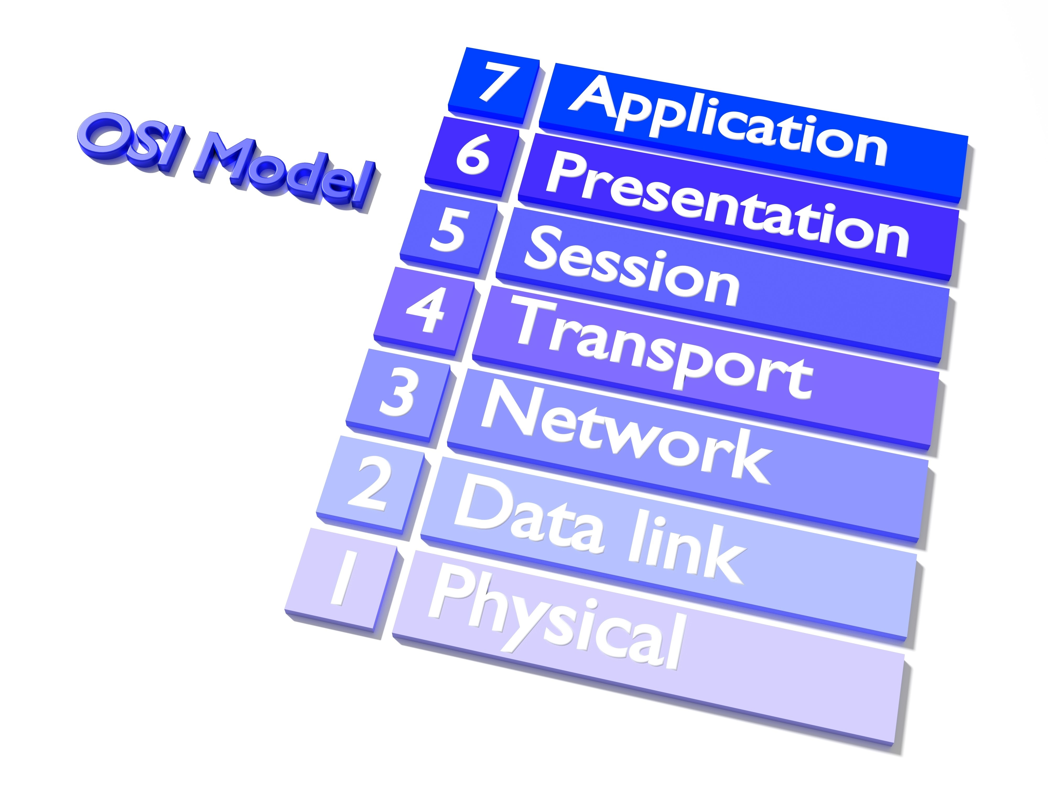

Client-Server
Un modello distribuito dove i Server offrono servizi (dati, stampa) e i Client li utilizzano.
- Thin Client: Il client ha un'intelligenza minima; quasi tutti i calcoli avvengono sul server.
- Fat Client: La maggior parte dell'elaborazione avviene sul client.

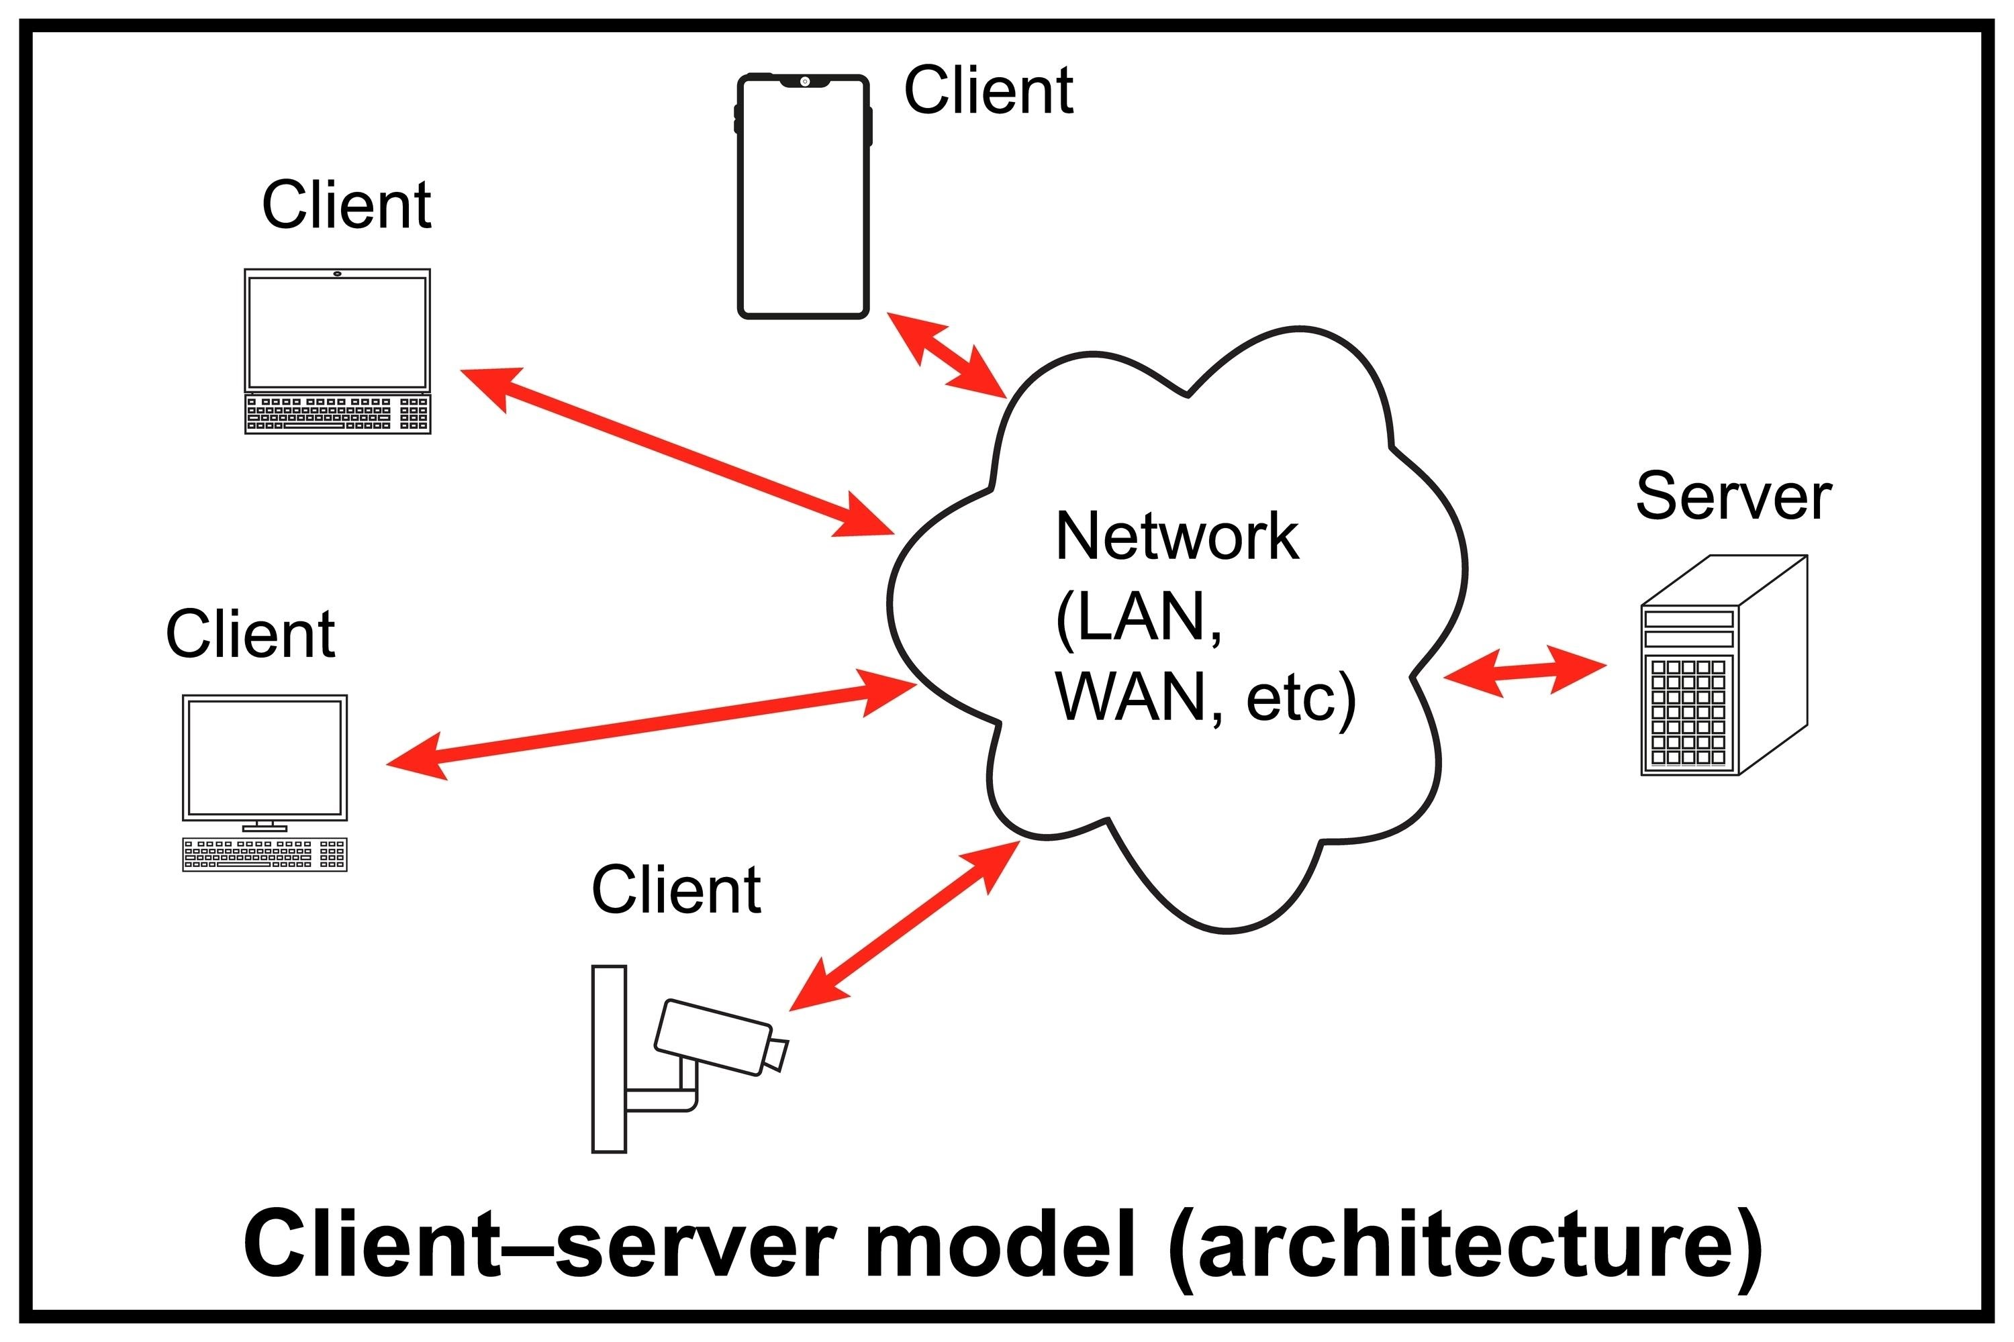
Architetture N-Tier (2-tier, 3-tier)
Scompone l'applicazione in tre blocchi logici: Repository dati, Logica applicativa e Interfaccia utente (GUI).
- 3-Tier: Ormai prevalente; la logica di sistema risiede in uno strato separato (es. Web Server) tra client e database.

3. Evoluzioni Moderne: SOA e Microservizi

SOA (Service Oriented Architecture)
Implementa il modello Client-Server su Internet tramite Web Services interoperabili e indipendenti dalla piattaforma. Utilizza standard come SOAP, WSDL e dati in formato XML/JSON.
+1

Microservizi (Microservices)
Evoluzione della SOA dove un'applicazione è un insieme di servizi piccoli, autonomi e indipendenti che comunicano tramite API leggere (HTTP).
- Differenza dal Monolito: In un'applicazione monolitica, per aggiornare una funzione devi rilasciare l'intero blocco; nei microservizi aggiorni solo il singolo servizio interessato.
- Decentralizzazione: Ogni microservizio gestisce il proprio database separato.

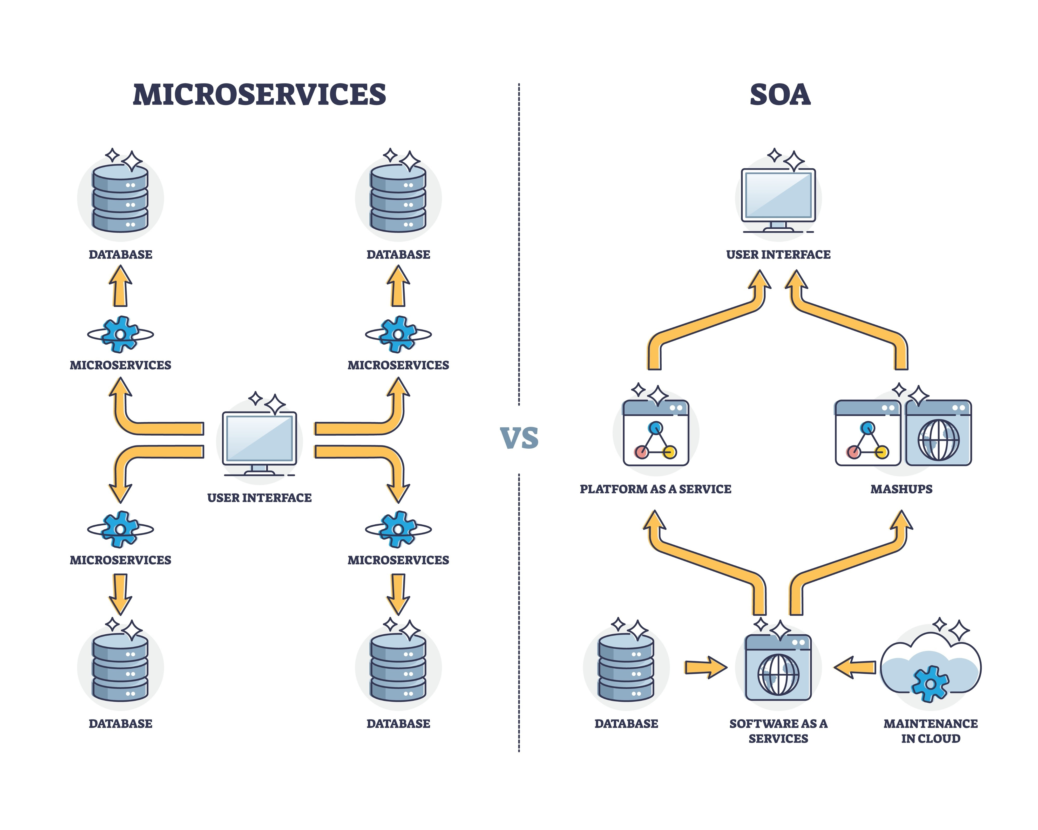
4. Nuove Frontiere: Cloud e dApp

Cloud Computing
I server sono allocati su Internet e gestiti da fornitori esterni (Amazon, Google, Microsoft). Si divide in tre modelli:
+1
- IaaS (Infrastructure): Hardware virtuale (CPU, RAM).
- PaaS (Platform): Ambiente di sviluppo completo (DBMS, Web Server).
- SaaS (Software): Applicazioni finite fruibili via web (es. Office 365, Slack).

Architetture Decentralizzate (dApp)
Basate su Blockchain e reti Peer-to-Peer (P2P). Utilizzano gli Smart Contract, programmi immutabili che girano su tutti i nodi della rete e garantiscono trasparenza e sicurezza crittografica.
+2

Suggerimento per lo studio: Comprendere la differenza tra SOA (servizi che condividono spesso risorse) e Microservizi (servizi totalmente indipendenti con DB proprio) è un classico tema da esame.
+1

1. L'Ingegneria dei Requisiti
Il processo si divide in due macro-aree: lo Sviluppo (scoperta e definizione) e la Gestione (evoluzione nel tempo).

Le Fasi del Processo
Il ciclo di vita dei requisiti segue passaggi precisi per garantire che il sistema soddisfi i bisogni degli stakeholder:
- Elicitazione (Raccolta): Scoperta dei requisiti tramite interviste, osservazioni e brainstorming con gli stakeholder.
- Analisi e Negoziazione: Risoluzione di conflitti e ambiguità tra requisiti diversi.
- Specifica: Produzione di un documento formale che descrive le funzionalità.
- Validazione: Controllo di coerenza e completezza del documento.

Tipi di Requisiti
- Funzionali: Descrivono i servizi e le funzionalità del sistema (es. "Il sistema deve permettere il prelievo").
- Non-Funzionali: Proprietà esterne visibili all'utente come sicurezza, affidabilità ed efficienza.
- Vincoli: Limitazioni imposte dal cliente (es. "Usare il linguaggio Java").

2. Proprietà di un Buon Requisito
Per evitare fallimenti, un requisito deve essere:
- Comprensibile e Non Ambigua: Deve essere testabile e usare un linguaggio chiaro per tutti.
+1
- Consistente: Nessuna contraddizione con altri requisiti.
- Tracciabile: Deve essere possibile collegarlo a parti specifiche del codice e del progetto.
- Ordinato per Importanza: Spesso utilizzando la tecnica MoSCoW (Must, Should, Could, Won't have).
+1

3. I Casi d'Uso (Use Cases)
I Casi d'Uso sono una tecnica per identificare i requisiti funzionali descrivendo le interazioni tra il sistema e gli utenti esterni (Attori).
+1

Elementi del Diagramma UML
Il diagramma fornisce una sintesi visiva di chi usa il sistema e per quali scopi:
+2
- Attore: Rappresenta un ruolo esterno (umano o sistema) che interagisce col software.
- Caso d'Uso (CdU): Rappresentato da un ovale, indica una sequenza di azioni che dà valore all'utente.
+2
- Confine del Sistema: Un rettangolo che separa ciò che è dentro il software dai suoi attori esterni.

Relazioni tra Casi d'Uso
- «include»: Usata quando più CdU condividono una sequenza di passi comune che viene estratta.
+1
- «extend»: Usata per descrivere variazioni o comportamenti opzionali che avvengono solo in certe condizioni.

Cosa non dimenticare: Un caso d'uso non è una lista di funzioni interne, ma una descrizione di come un attore raggiunge un obiettivo. Ricorda sempre di definire l'Attore Primario (colui che beneficia del CdU).

